# **Tìm hiểu dịch vụ chia sẻ file và máy in**



**Giới thiệu về dịch vụ file và dịch vụ in ấn**

- Dịch vụ file cho phép người dùng lưu trữ và chia sẻ các dữ liệu, chương trình với người dùng khác trong mạng.

- Dịch vụ in cho phép các máy in mạng được kết nối trực tiếp với mạng hay thông qua máy tính cho phép người dùng trong mạng có thể sử dụng các dịch vụ của máy in. Các máy chủ in ấn là máy tính kết nối với máy in và làm nhiệm vụ xử lý các yêu cầu in ấn từ các người dùng trong mạng.

**Dịch vụ file trong Windows**

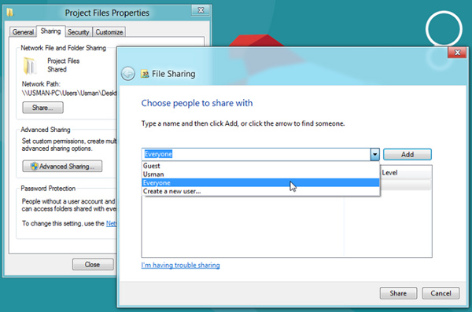

Trong môi trường Windows có thể áp dụng hai hình thức đảm bảo an ninh đối với việc truy nhập thành công các file chia sẻ căn cứ vào quyền truy nhập của người dùng.

- Quyền với thư mục chia sẻ. Hình thức này chỉ áp dụng với thư mục và các quyền của người dùng giới hạn: Đọc/Ghi/Sở hữu

- Đặt quyền file/thư mục sử dụng cách thức phân quyền NTFS để kiểm soát việc truy nhập. Hình thức này cho phép giám sát tốt hơn và các quyền chi tiết hơn.

Việc thực hiện chia sẻ file có thể được thực hiện trực tiếp từ trình duyệt file của Windows.

- Việc quản lý file được thực hiện thông qua tiện ích *File Server Resource Manager*.

**Dịch vụ file trong Linux**

Trong Linux có hai dịch vụ file cơ bản là

- Dịch vụ truyền file qua FTP

- Dịch vụ file mạng NFS

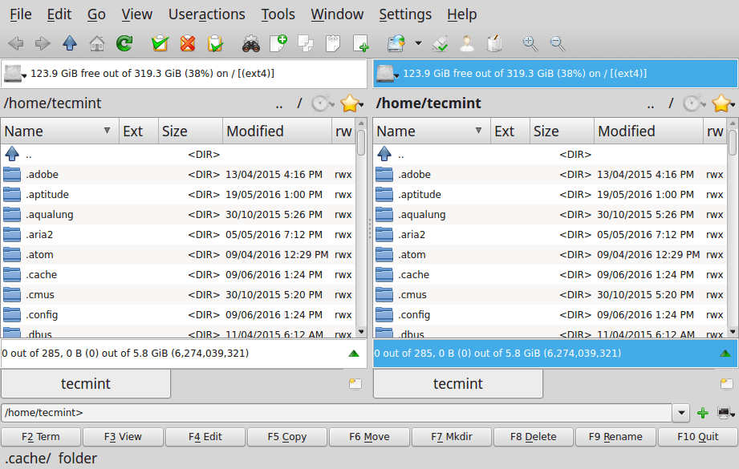**Dịch vụ file FTP**

- Sử dụng để trao đổi các file dùng chung

- Hoạt động theo cơ chế client/server và dùng hai cổng là 21 để điều khiển và cổng 20 để trao đổi dữ liệu

Cài đặt dịch vụ trên Ubuntu:

Các thư mục chia sẻ file được mặc định tại */svr/ftp*

Các thông tin cấu hình: */etc/vsftpd.conf*

Người dùng cần cài chương trình khách FTP để sử dụng dịch vụ

**Dịch vụ file NFS**

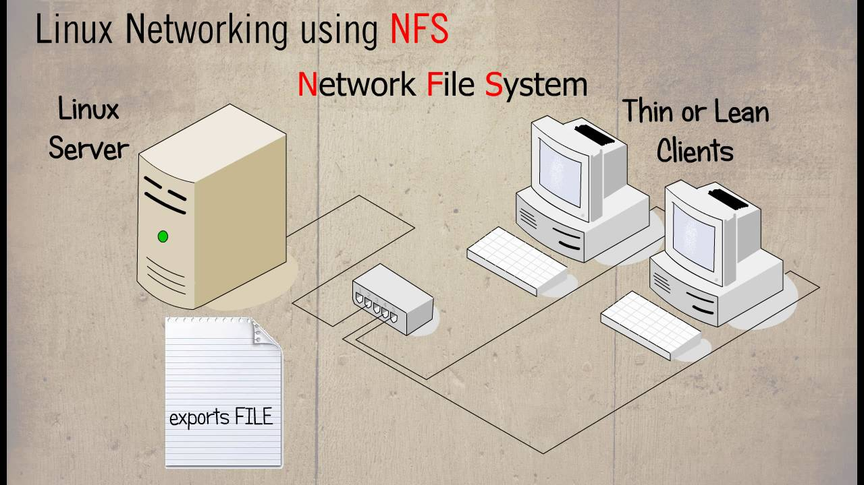

Cho phép người dùng sử dụng file/thư mục trên máy tính mạng giống như trong ổ đĩa cục bộ. Dịch vụ NFS hoạt động theo mô hình chủ/khách.

* Máy chủ chia sẻ thư mục /shared
* Máy khách truy nhập vào thư mục chia sẻ trên máy chủ server:/shared qua câu lệnh mount

Ưu điểm của dịch vụ NFS là cho phép tiết kiệm không gian lưu trữ trên các máy trạm nhờ vào việc cất giữ các dữ liệu dùng chung lên máy chủ mà truy cập được qua mạng. Người dùng không cần phải có thư mục gốc (home) riêng biệt trên các máy trạm. Câu lệnh dưới đây cài đặt dịch vụ NFS:

*sudo apt-get install nfs-kernel-server*

Để khởi động, dừng hay kiểm tra trạng thái dịch vụ người quản trị có thể dùng câu lệnh

*sudo service nfs-kernel-server start/restart/stop/status*

**Chia sẻ file và máy in giữa các máy Linux với Windows**

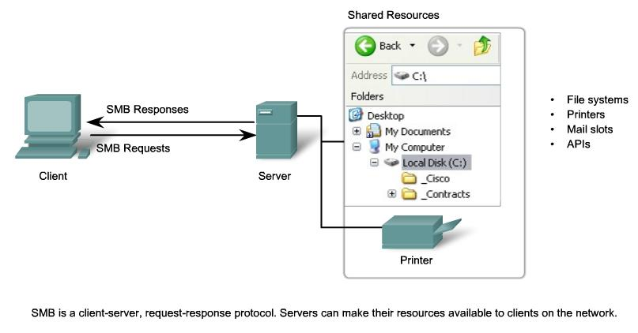

- Chạy trên nền giao thức SMB (Server Message Block). SMB là giao thức được các hệ điều hành của Microsoft sử dụng để chia sẻ dữ liệu qua mạng. Linux Samba cũng dựa vào giao thức SMB để viết ra một số tiến trình điển hình như smbd, nmbd, để “nói chuyện “ với các hệ điều hành của Microsoft để người dùng có thể làm việc với máy Linux qua Network Neighborhood.

- Cài đặt trên Ubuntu:

*sudo apt-get update*

*sudo apt-get install samba*

File cấu hình: *smb.conf*

Để truy cập vào mạng chia sẻ

*sudo apt-get install smbclient*

     # List all shares:

*smbclient -L //<HOST_IP_OR_NAME>/<folder_name> -U <user>*

     # connect:

*smbclient //<HOST_IP_OR_NAME>/<folder_name> -U <user>*

**Dịch vụ chia sẻ máy in trong windows**

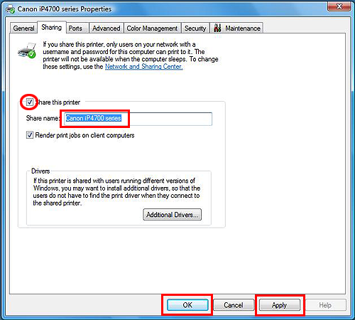

Windows phân biệt:

* Thiết bị in (máy in vật lý): kết nối trực tiếp với máy chủ
* Máy in (máy in lô-gíc): giao tiếp với máy in vật lý
* Trình điều khiển máy in: giúp giao tiếp với máy in và che dấu thông tin chi tiết về máy in.

Để máy tính kết nối được với máy in cần có trình điều khiển thích hợp và để chia sẻ máy in vật lý cần cài đặt máy in phù hợp. Việc chia sẻ máy in có thể được thực hiện dễ dàng thông qua giao diện của Windows sau khi cài đặt thành công trình điều khiển.

**Dịch vụ chia sẻ máy in trong Linux**

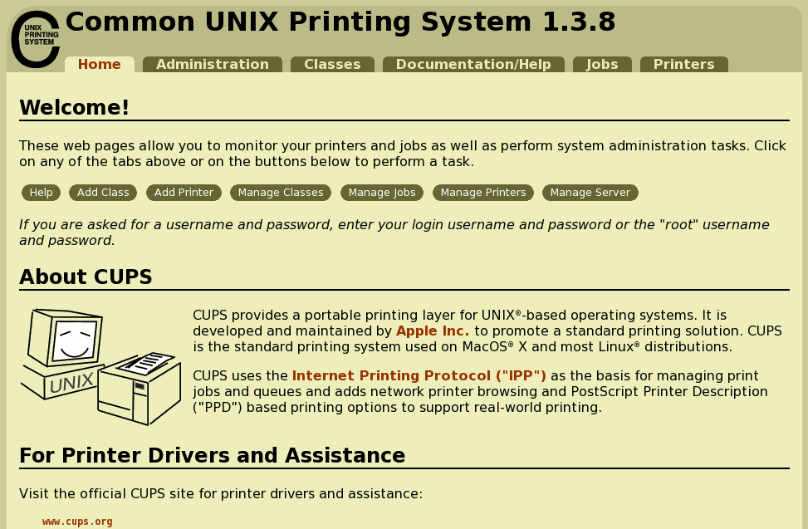

- Dịch vụ CUPS (Common UNIX Printing System) cung cấp dịch vụ in ấn và quản lý in cho người dùng sử dụng giao thức chuẩn in ấn Internet (Internet Printing Protocol).

tự động phát hiện các máy in mạng và cung cấp các công cụ quản trị và đặt cấu hình đơn giản qua Web.  
- CUPS được cài qua gói quản lý phần mềm nhờ câu lệnh sudo apt-get install cups.

- Các thông tin cấu hình CUPS được lưu trong file */etc/cups/cupsd.conf*. Các cấu hình cơ bản gồm có:  
Địa chỉ quản trị: *ServerAdmin địa_chỉ_email_quản_trị*Cổng hoạt động: *Listen 192.168.1.2:631*  
Cho phép sử dụng dịch vụ: *Allow from 192.168.0.\**  
Từ chối dịch vụ : *Deny from all*

Ngoài ra người quản trị có thể cấu hình thông qua giao diện Web tại địa chỉ ngầm định  
*http://localhost:631/admin*.  
Phía máy khách sử dụng câu lệnh lpr để in các file tài liệu cần thiết theo dạng : lpr file_cần_in.  
Trong quá trình hoạt động, CUPS ghi nhật ký hoạt động vào thư mục */var/log/cups*.